**Stylizacje z koronkowymi sukienkami**

**Szukasz sposobu na modne i uniwersalne stylizacje z koronkowymi sukienkami ? Mamy dla Ciebie kilka propozycji!**

**Kiedy pomysłów na kreacje brak...**

Pewnie każda kobieta przynajmniej raz w życiu zastanawiała się co na siebie włożyć. Ten często jakże błahy problem z brakiem odpowiedniego stroju na daną okazje może skutkować mniejszą pewnością siebie, poczuciem, że wygląda się nieatrakcyjnie. Czas z tym skończyć! **Stylizacje z koronkowymi sukienkami** będą modne zawsze! Ubierzesz je na wiele okazji, ponieważ pasują zarówno na wesele jak i na codzie. Dlatego właśnie warto kupować te rzeczy, które przydadzą się na więcej niż jedną okazję. [Stylizacje z koronkowymi](https://lou.pl/Najmodniejsze-stylizacje-z-koronkowymi-sukienkami-blog-pol-1574069960.html) sukienkami to sposób na wyjście awaryjne, kiedy już nie mamy co na siebie włożyć!

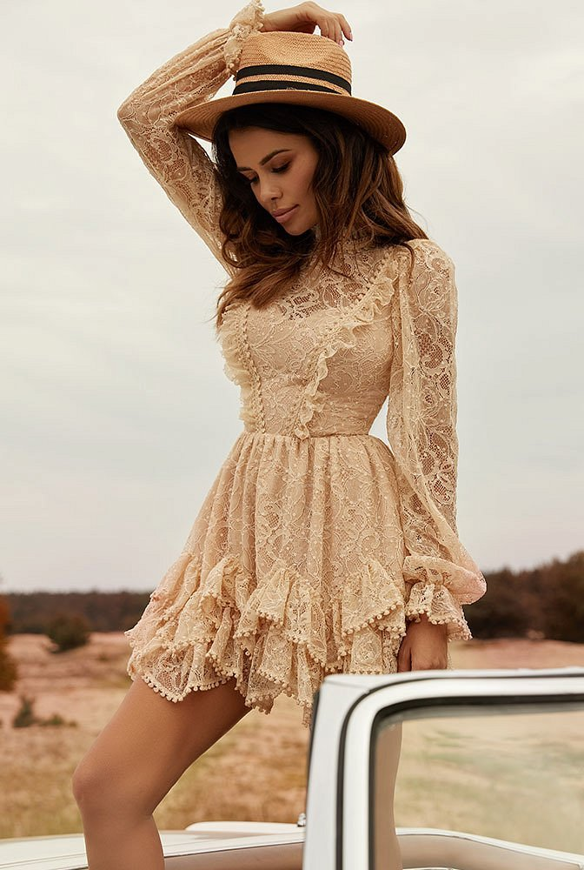

**Stylizacje z koronkowymi sukienkami**

Historia pokazała, że koronki nigdy nie wychodzą z mody. Są do dziś bardzo chętnie wybierane przez konsumentów zarówno w postaci ubrań jak i wykończeń rajstop, bielizny. Eleganckie *stylizacje z koronkowymi sukienkami* to dziś nie tylko połączenie z butami na wysokim obcasie., Coraz częściej wybiera się je także do trampek czy innych, sportowych butów. To absolutny must have szafy każdej kobiety kochającej mode!